**湖北中医药大学微信缴费流程**

**第一步：在微信上搜索 “湖北中医药大学财务处”**

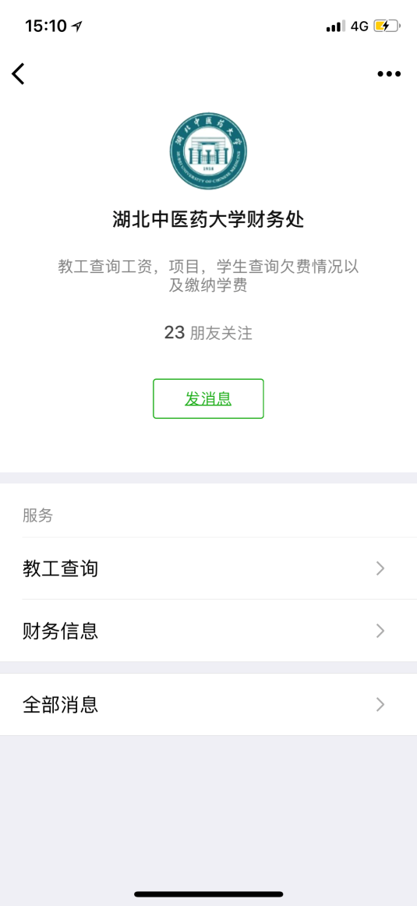

**第二步：点财务信息-用户绑定**

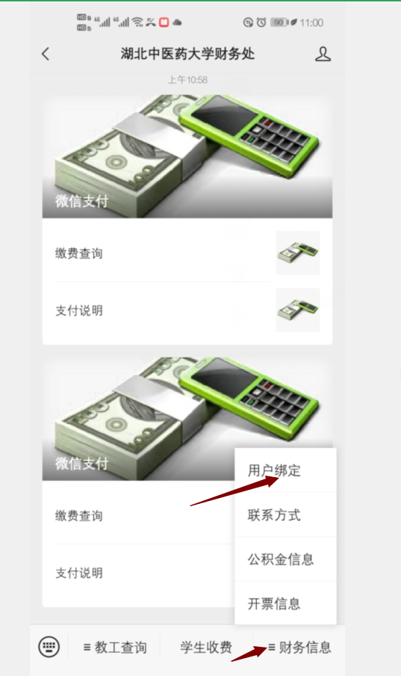

第三步：**登录名为学号（请下载附件“学号查询”查看自己的学号），登录初始密码为身份证后6位数字**）勾选**学生**，点击注册，注册后返回到主界面

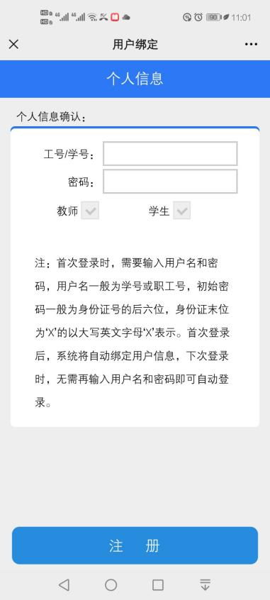

**第四步：**点击“**微信支付**”后会弹出个人应缴费用明细，确认信息无误之后点“**立即支付**”即可

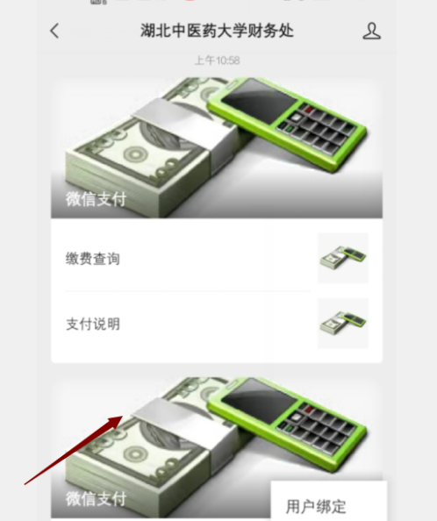

**第五步：点击 ”缴费查询 “点击明细，截屏保存缴费凭证**

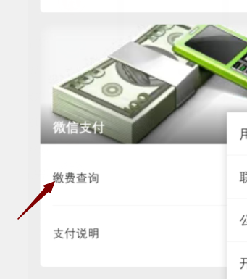

截屏如下：

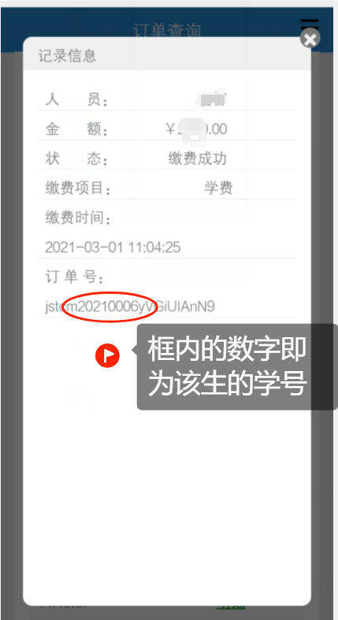

**务必注意：如果是非学生本人微信号码缴纳的学费，务必截图保存缴费截屏（订单号里面的数字必须和该学生的学号一致），以方便财务处核查！**